Att delta i ett möte på Zoom

Allmänt
Du har fått denna guide för att du ska delta vid ett årsmöte som kommer ske helt eller delvis över Zoom. Guiden täcker det du behöver veta för att starta och delta i mötet.
Om du föredrar instruktioner i videoform har Zoom tagit fram informationsfilmer på engelska: https://support.zoom.us/hc/en-us/articles/206618765-Zoom-video-tutorials
Det bästa sättet att lära sig att använda Zoom är att testa programmet och bekanta dig med funktionerna. Vi rekommenderar att du laddar ner programvaran Zoom inför mötet. För att träna kan du till exempel starta ett möte med dig själv och testa att ljud och video fungerar. Ännu bättre är det om du kan testa Zoom genom ett videosamtal med släkt eller vänner. Du laddar ned zoom här:
https://zoom.us/download#client_4meeting

Utrustning
För att kunna delta måste du ha en fungerande internetuppkoppling och något av följande:
- En dator
  - Om du har en bärbar dator har den ofta inbyggd kamera och mikrofon som kan användas vid möte.
  - Om du har en stationär dator behöver du ha kamera, mikrofon och hörlurar som kopplas in i datorn.
- Surfplatta / smartphone / iPad / liknande
Bäst ljudkvalitet får du ofta om du använder hörlurar eller headset. Detta gör att du undviker problem med ljudet, både för dig själv och andra.
Vi rekommenderar att du om möjligt deltar från en dator.

Ansluta till mötet
Mötesinbjudan skickas ut per e-post vilken innehåller en länk. Den kan se lite olika ut – men det brukar vara tydligt i mailet vad som är möteslänken. Ofta ser den ut ungefär såhär:
Klicka på länken för att börja ansluta till mötet. Din webbläsare öppnas.
Om du har Zoom installerat trycker du på ”Öppna Zoom Meetings” eller ”Launch meeting” för att ansluta.

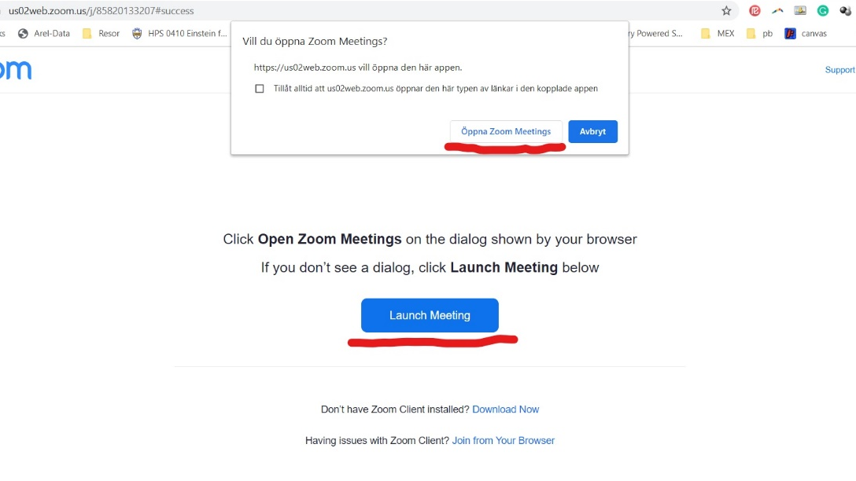
Om du inte har installerat Zoom kommer du nu bli ombedd att göra detta. Om du inte har möjlighet att installera kan du gå med genom att trycka på ”Join from browser”. Bäst deltagarupplevelse och tillgång till alla funktioner fås emellertid om Zoom är installerat på datorn.

Installera Zoom på dator
Om du redan har Zoom installerat behöver du inte göra detta igen.
Exakt utseende på installationen kan skilja sig något beroende på webbläsare och operativsystem.
- När du tryckt på länken i mailet kommer du till en sida som liknar den nedan. Tryck på ”Download Now” för att ladda ned Zoom till din dator. 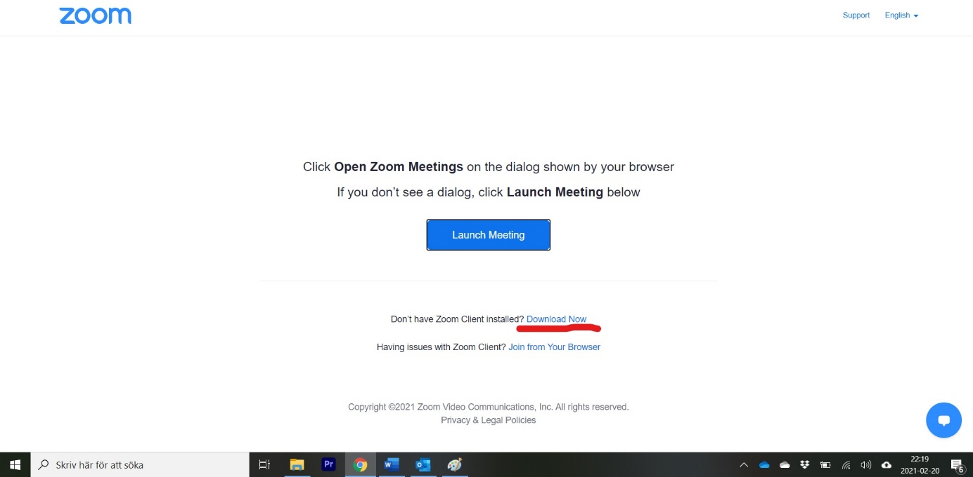

- Zoom börjar nu laddas ned.

- En liten ruta med text som börjar med ”Zoom” dyker upp i nedre kanten av din webbläsare. Klicka på den. Eventuellt kan ett fönster först dyka upp som frågar var du vill spara filen. Tryck i så fall bara på ”spara”.

- Installationen ska nu startas på din dator.

Ansluta till mötet när Zoom är installerat
Om Zoom är installerat trycker du på ”Öppna Zoom Meeting” eller liknande på den sida du kommer till efter att ha tryckt på inbjudningslänken.
Först kommer Zoom först att fråga om ditt namn. Om du är inloggad i Zoom eller om du tidigare angivit ditt namn får du inte frågan.

Zoom frågar sen om du vill ansluta med eller utan video. Om din kamera fungerar ska du se en video av dig själv i den svarta rutan.

Sedan släpps du in i mötet. Zoom kommer nu att fråga dig hur du vill ansluta ditt ljud. Det är en bra idé att börja med att trycka på ”Test Speaker and Microphone” och följa guiden. Om du är säker på att det redan fungerar kan du trycka på ”Join with Computer Audio”. Om du har problem med dina högtalare eller mikrofon kan du trycka på ”Phone Call” och ringa in med din telefon. Det sistnämnda rekommenderas endast i undantagsfall om ljudet inte fungerar på annat vis.
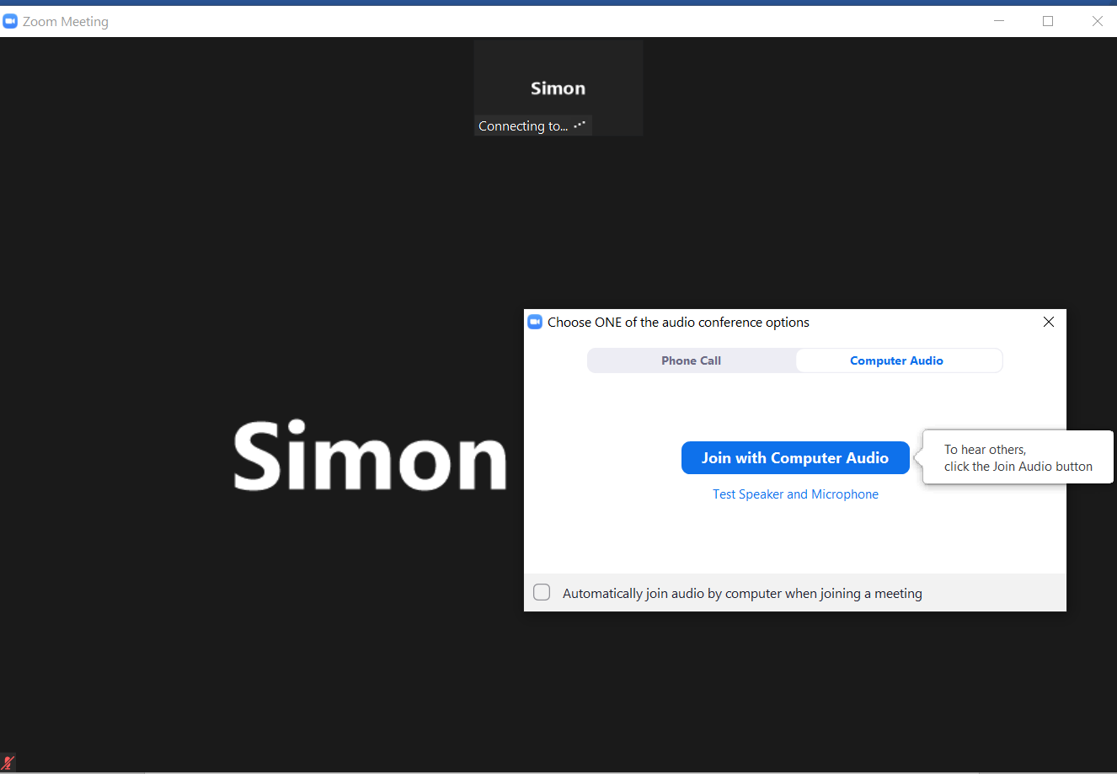

Inne i mötet
Nu bör du vara inne i mötet där du kan se och höra de övriga deltagarna. Du kan slå på och av din mikrofon respektive kamera genom att trycka på de matchande symbolerna i nedre vänstra hörnet.

Byta vy
När du är i Zoom kan du välja med att se personen som talar på hela skärmen eller att se små bilder med alla som är i mötet. För att växla mellan dessa klickar du på den lilla symbolen med texten ”View” i övre högra hörnet och väljer den vy du vill ha.
’

Handuppräckning
Om ni ska använda handuppräckning för att begära ordet i mötet så finns denna funktion antingen under knappen ”Reactions” eller ”Participants”

Zoom på mobil enhet
Om du ska delta från en surfplatta, ipad, smartphone eller liknande laddar du ner Zoom-appen från App Store eller Google Play.
Processen för att ansluta till ett möte innebär då att:
- Tryck på länken i mailet du fått med mötesinbjudan.
- Zoom-appen öppnas
- Zoom-appen på mobil enhet ser lite annorlunda ut än på dator, men fungerar på liknande vis. Testa gärna i förväg.
Vi rekommenderar att du om möjligt deltar från en dator.

Länkar och resurser
Informationsfilmer om Zoom: https://support.zoom.us/hc/en-us/articles/206618765-Zoom-video-tutorials
Ladda ner Zoom: https://zoom.us/download

